Medzinárodná programátorská súťaž Baltík 2005
školské kolo

1.Baltík a hodiny

- Baltík sa rozhodol, že si do svojho domčeka obstará hodiny. Vyčaroval hodiny podľa obrázku a potom od samej radosti zmizol. 5 bodov
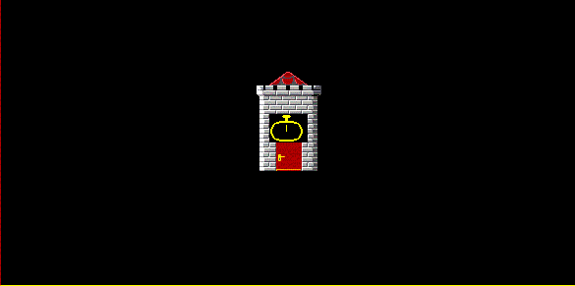
- Baltík natiahol hodiny (2 sekundy sa nič nedeje) a potom sa ručička začala otáčať správnym smerom. Otočila sa celkovo 5-krát dookola a skončila opäť hore. 10 bodov
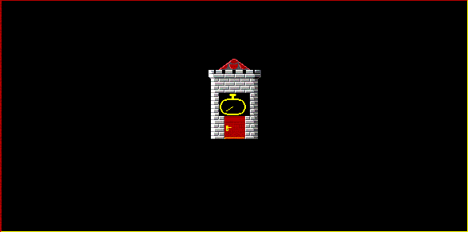
- Nie, bez kukučky to nie je ono, pomyslel si Baltík a kúpil si kukučku (predmet z banky 2). Ručička hodín po 2 sekundách opäť obehne 5-krát dookola. Vždy, keď je hore, otvoria sa dvere, zjaví sa kukučka, 3-krát vyletí von (o 1 políčko doľava) a zasa zacúva späť. Potom zmizne a dvere sa za ňou zavrú. 10 bodov
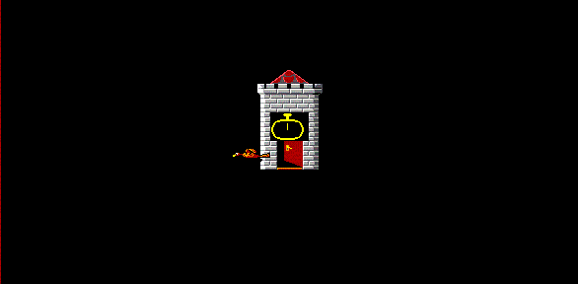

- Kukučke ale jej práca pripadala príliš namáhavá a stále vyletovanie ju prestalo baviť. Otvorila preto dvere a doletela priamo do ľavého horného rohu Baltíkovej plochy, kde zmizla. 10 bodov
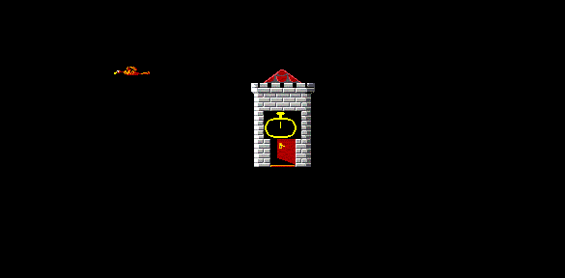

2. Závody zvieratiek
Koník a opica sa rozhodli, že usporiadajú závody, aby zistili, kto je rýchlejší.
- Najprv im Baltík pripravil závodnú dráhu podľa obrázku. Obaja súťažiaci sa postavili do východzej pozície a čakali na stisnutie ľubovoľného klávesu alebo tlačidla myši. 5 bodov
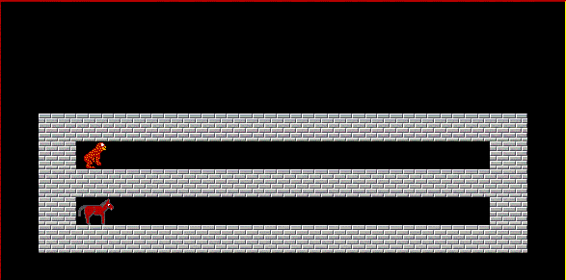
- Potom si vyskúšali trať. Prvý vyrazil koník v spodnej dráhe. Dobehol na koniec, otočil sa, dobehol späť na štart a otočil sa do pôvodnej polohy. Po dobehnutí koníka urobila to isté opica vo svojej dráhe. 10 bodov
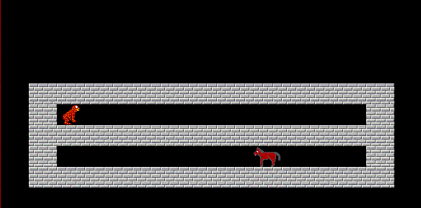
- Po ďalšom stisnutí ľubovoľného klávesu alebo tlačidla myši už vyrazili súčasne. Obaja mali ešte dosť síl a boli rovnako rýchli. Obaja išli súčasne. Skončili opäť v pôvodnej polohe (vľavo a otočení na východ) a čakali na stisnutie ľubovoľného klávesu. 10 bodov
- V ďalšom závode už opici dochádzali sily a koník bol jasne rýchlejší. Kým sa koník posunul o dve políčka, opica iba o jedno. Preteky skončili, keď boli obaja opäť v pôvodnej polohe. 10 bodov
- Po stlačení ľubovoľného klávesu začalo posledné kolo pretekov, v ktorom sa hádzalo kockou. Prvý bol na ťahu koník. Vedľa jeho dráhy sa objavila kocka s náhodným počtom bodiek a koník sa posunul o toľko políčok, koľko bodiek na kocke padlo. Potom kocka zmizla a hádzala opica – kocka sa objavila u jej dráhy a opica sa opäť podľa nej posunula vpred. Preteky tentoraz skončili v momente, keď prvý súťažiaci došiel do cieľa a otočil sa do východzej pozície. 15 bodov
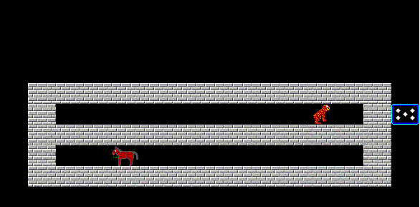

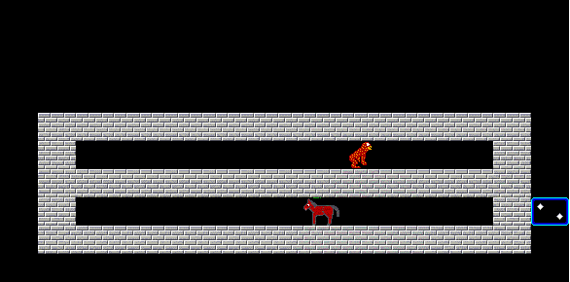

3. Cyklista
- Baltík sa dal na cyklistiku. Najprv si musí podľa obrázku rýchlosťou 9 vyčarovať cyklistickú dráhu (predmet 136, banka 0). Po dokončení dráhy prejde do miesta štartu (ľavého dolného rohu dráhy). 5 bodov
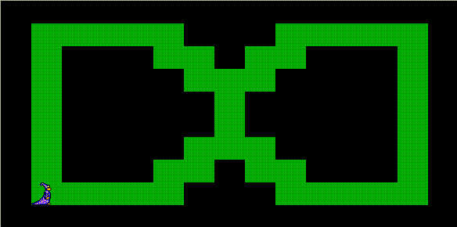
- Po stlačení ľubovoľného klávesu alebo tlačidla myši sa Baltík zmení na cyklistu (predmet z banky 10) a rýchlosťou 6 jazdí stále po postavenej cyklistickej dráhe tak, že jeho dráha vytvára ležiacu osmičku. 10 bodov
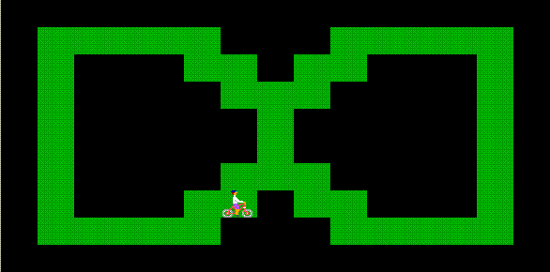

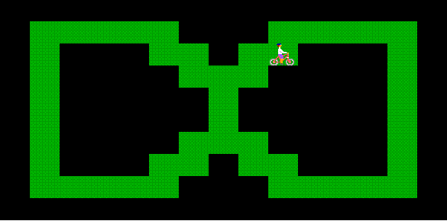

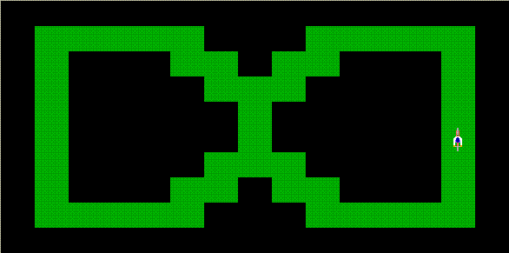

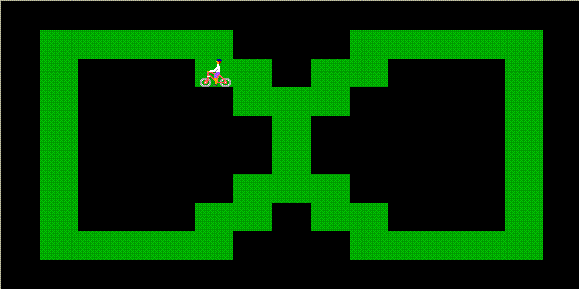
- Baltík sa naučí zrýchľovať a spomaľovať: po stlačení klávesu + zvýši rýchlosť o jednotku, po stlačení klávesu – zníži rýchlosť o jednotku. 10 bodov
- Baltík sa pri pretekoch nesmie zastaviť ani zmiznúť. Upravte program tak, aby sa rýchlosť dala meniť iba od 1 po 7. 10 bodov
- Vždy po stlačení klávesu P zmení Baltík smer jazdy na opačný. 10 bodov

4. Aký si programátor?
- Zobrazte v prvom riadku Baltíkovej plochy otázku Si najlepší programátor na svete? Text bude umiestnený približne v strede riadku, písmo bude Arial, tučné, veľkosť 20, farba žltá. O niečo nižšie (približne podľa obrázku) budú dve tlačidlá Áno a Nie. Áno aj Nie budú napísané písmom Arial, tučné, veľkosť písma 20, farba jasnozelená. Okolo každého z nich bude obdĺžnik vysoký 50 bodov a široký 100 bodov. Jeho obvod bude tmavozelenej farby a jeho hrúbka bude 1 bod. 10 bodov
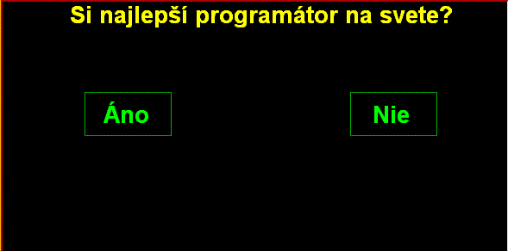
- Ak kliknete na tlačidlo Nie, zmaže sa otázka v hornej časti obrazovky a namiesto nej sa zobrazí odpoveď Ale možno raz budeš. Písmo bude rovnaké, ako v pôvodnej otázke, ale farba bude svetlomodrá. Text bude opäť zarovnaný približne do stredu. Po 5 sekundách program skončí. Ak klikne užívateľ na tlačidlo Áno, program skončí hneď. 10 bodov
- Upravte program tak, že pri pokuse nabehnúť kurzorom myši na tlačidlo Áno vždy toto tlačidlo „utečie“ preč. Nová poloha tlačidla Áno bude náhodná. Musí ale zostať celé na obrazovke a nesmie zasiahnuť do hornej rady Baltíkových políčok, kde ostáva napísaná pôvodná otázka. Nevadí, ak pri tom bude premazané tlačidlo Nie. 10 bodov

5. Kôň
Šachový kôň sa pohybuje tak, že urobí dva kroky, otočí sa doľava alebo doprava a urobí jeden krok, alebo urobí najprv jeden krok, otočí sa doľava alebo doprava a potom urobí dva kroky. Jeho dráha má teda vždy tvar písmena L.
- Vyčarujte po celej Baltíkovej pracovnej ploche šachovnicu (striedavo biele a čierne políčka). 10 bodov
- Na jedno z políčok so súradnicami 6, 4 alebo 8, 2 alebo 5, 7 sa po každom spustení programu náhodne vyčaruje šachový kôň (predmet 3129, banka 3). 10 bodov
- Označte na červeno (predmet 147, banka 0) všetky políčka, kam môže kôň dôjsť jedným ťahom zo svojej východzej pozície. Koňa nepremiestňujte. Nie ste obmedzení veľkosťou klasickej šachovnice, kôň sa môže pohybovať po celej Baltíkovej pracovnej ploche. 10 bodov
- Označte na žlto (predmet 149, banka 0) všetky políčka, kam môže kôň dôjsť tretím ťahom z východzej pozície. Pokiaľ toto políčko bolo predtým červené, zmení sa tiež na žlté. 15 bodov
- Upravte program tak, že šachový kôň sa na začiatku objaví na úplne náhodnom mieste. Zadanie b) – d) musia samozrejme fungovať naďalej. 10 bodov

6. Baltíkove premeny
- Baltík rýchlosťou 9 vyčaruje dedinku podľa obrázku a vráti sa na východziu pozíciu. 10 bodov
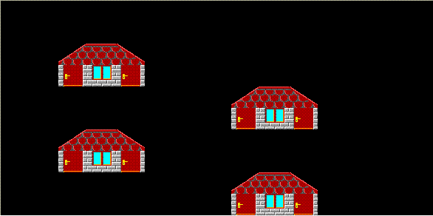
- Baltík začne postupne prechádzať jednotlivými domčekmi. Vždy vojde do každého domčeka ľavými dverami a vyjde pravými. Pri vychádzaní je už ale premenený na inú postavičku – postupne najprv na chlapca (banka 9), princa (banka 9), cyklistu (banka 10) a opicu (banka 9). Baltík takto prejde najprv najspodnejší domček, potom vyšší, až kým nedôjde k najvyššie položenému. Potom sa vráti do východzej pozície. 10 bodov
- Na pracovnej ploche bude do nekonečna súčasne obiehať 5 postavičiek, ktoré budú v približne rovnakých odstupoch vchádzať do domčekov a premieňať sa postupne v poradí Baltík – chlapec – princ – cyklista – opica – Baltík..., ale každá postavička začne v odlišnej forme, t.j. prvá postavička bude najprv Baltík, druhá bude najprv chlapec, tretia princ, štvrtá cyklista a posledná opica. Každá postavička sa objaví a vyrazí z východzej pozície Baltíka (súradnice 0,9) v momente, keď predchádzajúca vyjde z prvého domčeka a keď obehne všetky domčeky, vráti sa do východzej pozície, odkiaľ opäť pokračuje v obiehaní. 20 bodov

